COLEGIO EMILIA RIQUELME
ÁREA DE HUMANIDADES, LENGUA CASTELLANA
DOCENTE: MARIA ISABEL MAZO ARANGO
GUÍAS DE APRENDIZAJE EN CASA. SEMANA DEL 3 AL 6 DE AGOSTO DE 2020

PARA TENER EN CUENTA…
Recuerda que cada día al iniciar el encuentro, realizaré un saludo por WhatsApp para dar la agenda (que es la misma que está en este taller) y las indicaciones necesarias para continuar. Recuerda en lo posible realizar tus actividades directamente en el libro o en el cuaderno para hacer uso de esta inversión que hicieron nuestros padres.
Si por alguna razón no puedes comunicarte en el momento del encuentro, puedes preguntar tus dudas a través del WhatsApp o al correo más adelante.
Recuerda que el horario de actividades académicas es de 7 a 2:30, de lunes a viernes. Después de ese horario deberás esperar hasta que tenga disponibilidad de tiempo para solucionar las inquietudes.

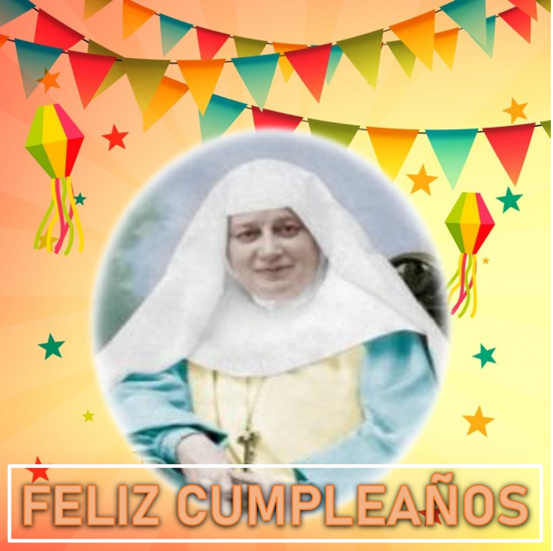

FECHA: MARTES 4 DE AGOSTO (1ra hora: 7-8 a.m.)
El día de hoy tendremos encuentro asincrónico.
TEMA: LA FOTOGRAFÍA Y LA LITERATURA
DESARROLLO:
- Saludo por WhatsApp
- Las invito para que hoy realicemos la lectura de la página 144 y 145 del libro de lengua castellana. En esta lectura podrán acercarse al tema de la fotografía como poesía.

FECHA: MIÉRCOLES 5 DE AGOSTO (5ta hora: 12-1 p.m.)
El encuentro del día de hoy es sincrónico
TEMA: EL GÉNERO LÍRICO
DESARROLLO:
- Saludo por WhatsApp
- Invitación a la clase sincrónica
- Durante este mes nuestro colegio hará un especial interés en el valor de la gratitud. Para ello, haremos una reflexión sobre este valor.
- Socialización de la actividad del día de ayer
- Explicación de la actividad de la fotografía

FECHA: JUEVES 6 DE AGOSTO (1ra hora: 7-8 a.m.)
El encuentro del día de hoy es sincrónico
TEMA: EL GÉNERO LÍRICO
DESARROLLO:
- Saludo por WhatsApp
- Conceptualización: ideas principales de los aspectos de la Historia del género lírico. Páginas 154 y 155.

Recomendación de la semana:
Esta semana es muy especial para todos los que hacemos parte de la comunidad educativa del Colegio Emilia Riquelme porque celebramos la efemérides del nacimiento de la Beata María Emilia Riquelme y Zayas. Esta mujer que nos invita hoy a amar a nuestros hermanos con total entrega y a ser humildes, incluso en las cosas más pequeñas.
Por ello las invito para que veamos la película animada de su vida y obra.
https://www.youtube.com/watch?v=JXzk1VHWJIw

